NEXO KLAR · LOGO PULSO
Concepto, logo horizontal, isotipo, logo vertical y aplicaciones
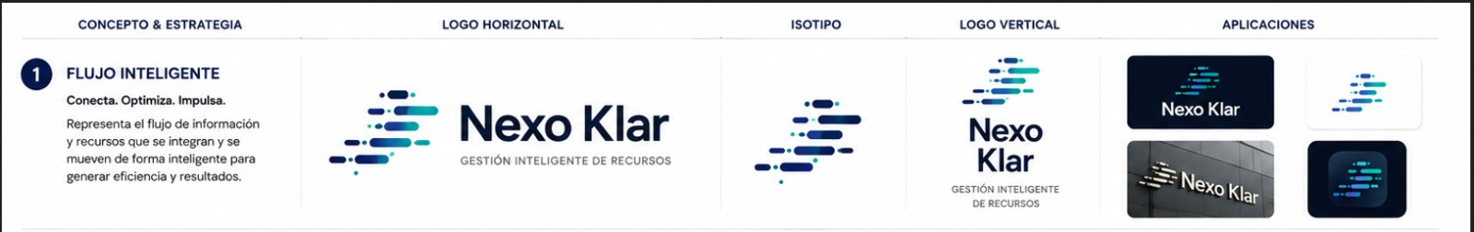
Referencia visual recibida por WhatsApp · El concepto “Flujo inteligente” se conserva como base de identidad.

